Fertigung als Komponente des System „technischer Betrieb“

Die Wesentlichen Komponenten des technischen Betriebes sind:
- Erzeugniskonstruktion
- Fertigungsplanung
- Betriebsmittelplanung
- Fertigungsausführung und die
- Qualitätskontrolle

Weil heutzutage in allen Bereichen mit Computerunterstützung gearbeitet wird, ist es sinnvoll diese Bereiche durch ein betriebsinternes Netzwerk zu verknüpfen. (siehe Bild 1.7/Tabelle 1.1)
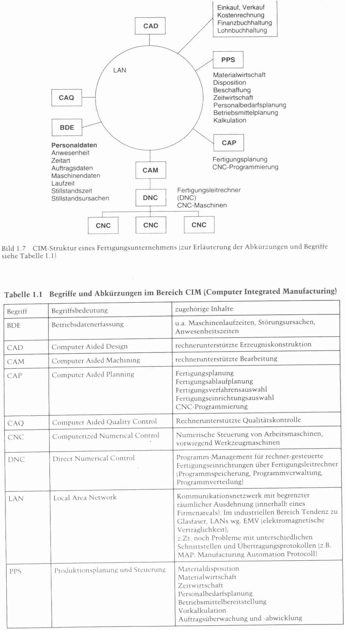

Übersicht der Fertigungsverfahren:
Es gibt eine sehr große Zahl unterschiedlicher Fertigungsverfahren. Das Bild 2.1 stellt die Einteilung der Fertigungsverfahren dar. Auch die 6 Hauptgruppen sind auf dort erklärt.

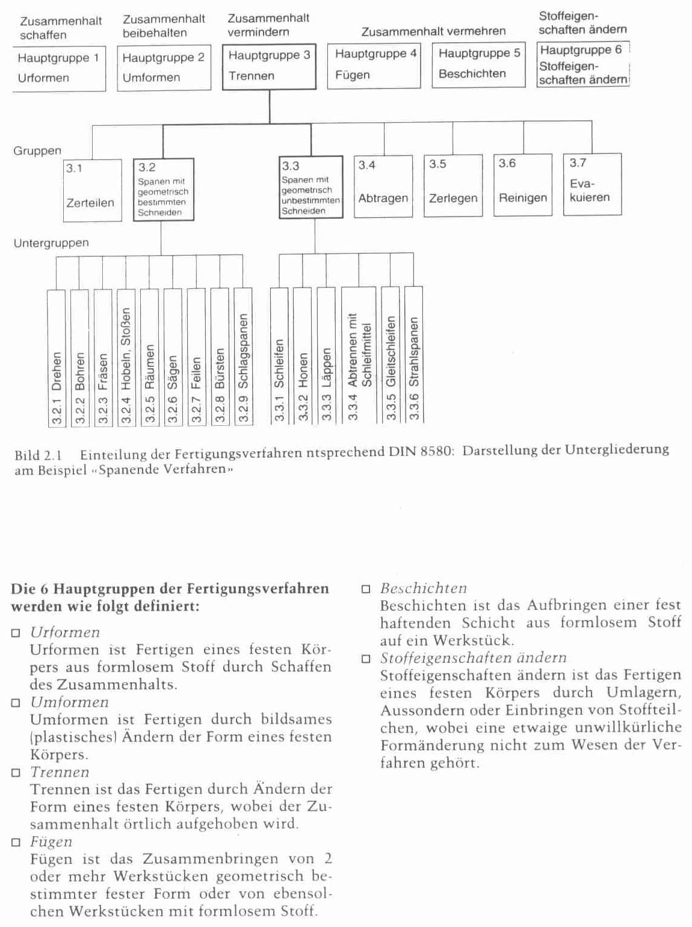

Urformen
Die Urform-Verfahren werden nach dem Aggregatzustand des Ausgangsstoffes unterschieden:
- Urformen aus dem flüssigen Zustand
- Urformen aus dem festen Zustand
- Urformen aus dem gasförmigen Zustand der Ausgangsmaterie

Urformen aus dem flüssigen Zustand
Verfahren:
- Gießen
- Tauchformen
- Metallspritzen
- Stereolithographie (3D-Fotopolymerisation)

Zu Gießen:
- Verfahren mit verlorener Form:
Die Form erlaubt nur einen Abguß. Sie wird zur Entnahme des Fertigungsteiles zerstört.
- Verfahren mit verlorener Form und mit Dauermodellen:
Mit einem Modell können mehrere Gießformen hergestellt werden. Das wichtigste Verfahren aus dieser Gruppe ist das Gießen in einer Sandform (maschinell oder manuell). Siehe dazu Bild 3.1

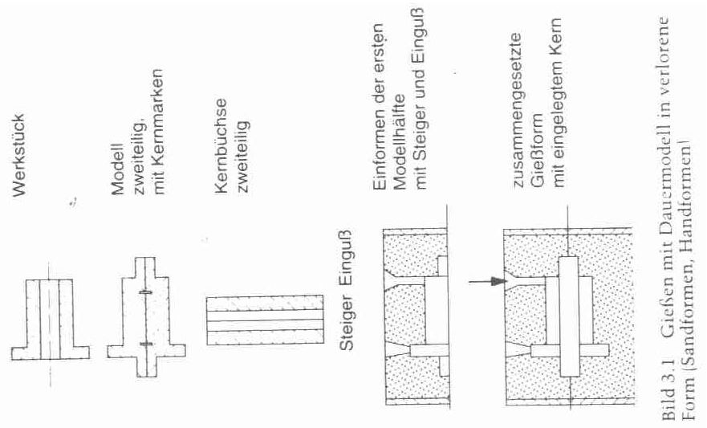

Man braucht dazu ein geteiltes Modell. Die beiden Modellhälften werden in Modellsand abgeformt. In der oberen Formhälfte werden dabei ein Einguß und ein Steiger geformt. Die beiden Formhälften werden aufeinander gesetzt und bilden so den Hohlraum. Soll ein Gußteil Hohlformen erhalten, müssen entsprechende Kerne eingelegt werden. Die Kerne bestehen ebenfalls aus Sand. Zur exakten Positionierung der Kerne im Formraum dienen so genannte Kernmarken.
- Verfahren mit verlorener Form und verlorenem Modell:
Kennzeichen: Mit einem Modell kann nur eine Gießform hergestellt werden. Die Gußform wird nach dem Guß zerstört

Beispiel: Vollformgießen (Bild 3.2):
Beschreibung: Das Modell vergaßt beim Kontakt mit dem Metall. Die Modelle werden überwiegend aus Hartpolystyrol hergestellt.
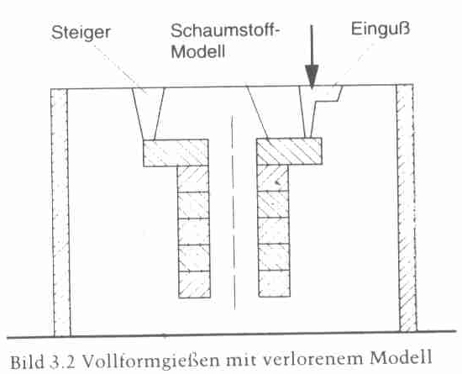

Vorteile:
- Einfache Formherstellung (keine Kerne erforderlich) und
- Kein Versatz wie bei geteilten Formen – geringere Maßtoleranzen

Beispiel: Ausschmelzverfahren (Bild 3.3):
Kennzeichen: Gießmodelle aus Leichtschmelzenden Werkstoffen überwiegend Wachs bzw. Kunststoff (Schmelztemperatur unter 90°)

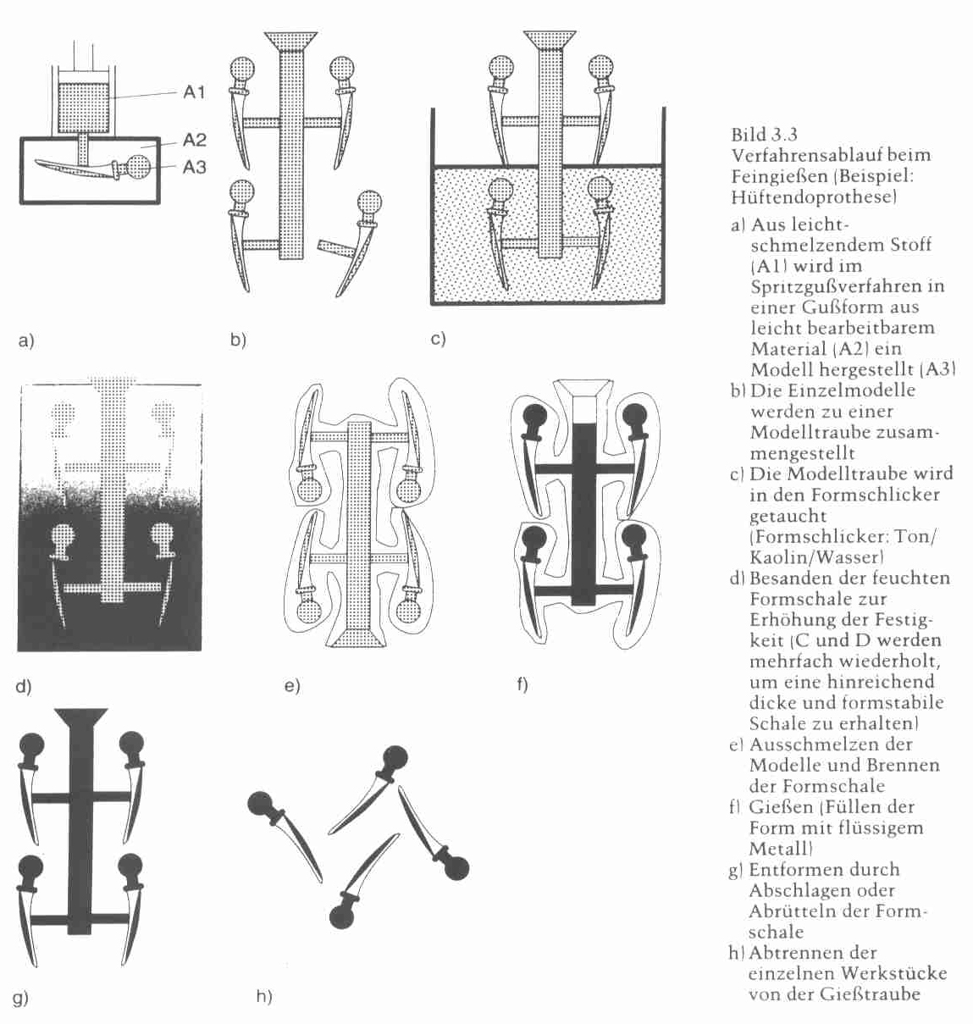

Hochtemperaturbeständiger Formwerkstoff, nahezu für alle Metalle und Metalllegierungen gießbar (z.B. sämtliche Eisenwerkstoffe, Leichtmetalle, Titan-Kobalt-Legierung usw.)

Sehr häufig wird an der Luft gegossen, aber Legierung mit hoher Affinität werden im Vakuum gegossen. Diese Teile weisen hohe Reinheitsgrade, gute Dauerstandfestigkeiten und Korrosionsbeständigkeit auf.

Keine Formteile, d.h. keine Grate und enge Toleranzen möglich (< IT8). Gute Oberfläche, häufig keine Nachbearbeitung erforderlich.
Stückgewicht: 1g bis 150kg
Stückzahl: ~ ab 100 Stück

Begriff: Feinguß
Als Feingießen bezeichnet man das Gießen schmelzflüssiger Metalle in einteiligen keramischen Schalenformen.

- Gießen mit Dauerformen:
Druckgießen:
Beim Druckgießen wird schmelzflüssiges Metall maschinell unter hohem Druck und großer Geschwindigkeit in geteilte metallische Dauerformen gepresst. Der Fülldruck wirkt auch während des Erstarrens auf das Gußteil.

Druckgußwerkstoffe (Beispiele):
Legierung | Gießtemperatur | Zugfestigkeit [N/mm²]
Blei | 280 – 350°C | bis 70
Aluminium | 640 – 740°C | bis 280
Magnesium | 620 – 680°C | bis 350

Druckgußteile können relativ dünnwandig sein und komplizierte Formen aufweisen. Maßgenauigkeit und Oberflächenqualität sind sehr gut. Die Dauerformen bestehen meistens aus gehärtetem, warmfesten Stahl.

Druckgußeinsatz: Überwiegend für Legierungen Zink, Magnesium, Aluminium.
Wegen der Kosten der Druckgußwerkzeuge sind Druckgießverfahren nur bei großen Werkstückzahlen wirtschaftlich.

Druckgußmaschinen bestehen im wesentlichen aus folgende Baugruppen:
- Druckkammer (Druckzylinder mit Druckkolben)
- Einrichtung zur Aufnahme und Führung des Formwerkzeughälften
- Einrichtung zum Aufbringen der Haltekräfte für das Werkzeug
Je nach Anordnung der Druckkammer unterscheidet man:
  - Warmkammerdruckgeißmaschine
  - Kaltkammerdruckgießmaschine

Zu Warmkammerdruckgeißmaschine:
Bei Wärmekammermaschinen befindet sich die Druckkammer im Schmelzbad (Bild 3.4). Dieser Maschinentyp für z.B. Zink- und Magnesiumdruckguß erlaubt hohe Produktionsleistung bis 2000 Stück pro Stunde.

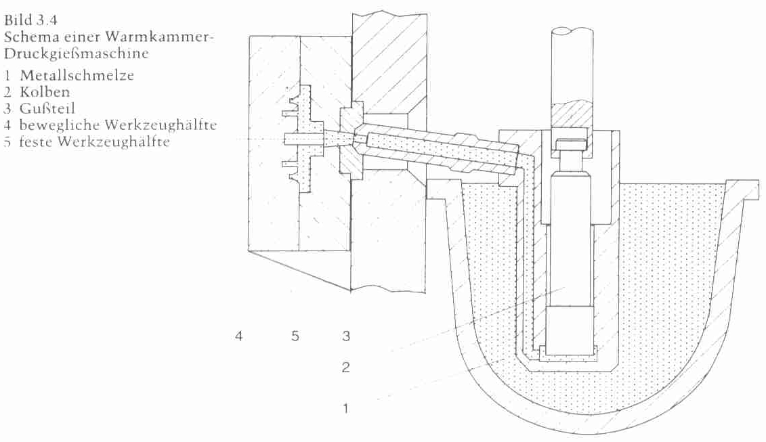

Zu Kaltkammerdruckgießmaschine:
Als Kaltkammermaschinen bezeichnet man solche Druckgießmaschinen bei denen die Druckkammer räumlich getrennt von der Schmelzeinrichtung angeordnet ist.
Erforderliche Metallmenge wird entweder manuell oder mit einer automatischen Beschickungseinrichtung in die Gießkammer eingefüllt.
Kaltkammermaschinen werden überwiegend für Aluminiumsdruckguß eingesetzt.
Magnesiumdruckguß:
Ist das leichteste aller gießbaren Metalle. Die dünnflüssige Schmelze ermöglicht Druckgußteile mit dünnen Wänden und komplizierten Formen. Wie die Tabelle 3.3 zeigt, werden Magnesiumdruckgußteile vorwiegend dann eingesetzt wenn z.B. Bauteile ein günstiges Verhältnis von Festigkeitswerten zu ihrem Gewicht aufweisen sollen bzw. auch bei Bauteilen, die bei hohen Betriebsbeschleunigungen geringe Trägheit aufweisen sollen.

Eigenschaften: Beim Einsatz von Magnesiumdruckgußteilen ist zu beachten das Magnesium im direkten Kontakt mit Kupfer, Nickel und Stahl galvanisch korrodiert. Direkter Kontakt mit Aluminium oder Zink ist kein Problem.

Tabelle 3.3 Typische Eigenschaften verschiedener Druckgußlegierungen
Physikalische Eigenschaften |  | Feinzink-Guß-legierung  GD-Znal 4 CU 1 | Magnesiumlegierung  GD-MgAl 9 Zn 2 | Aluminiumlegierung  GD-AlSi 12
Dichte | kg/dm³ | 6,4...6,6 | 1,8 | 2,7
Schmelzbereich | °C | 380...386 | 620...680 | 600...640
Wärmeleitfähigkeit | W/K m | 92...105 | 50...84 | 172
elektrische Leitfähigkeit | M/Ω mm² | 15...16 | 20...25 | 12...29
Zugfestigkeit bei 20°C | N/mm² | 340 | 200...250 | 220...280
Härte HB bei 20°C | HB | 100 | 65...83 | 60...1000
Elastizitätsmodul | KN/mm² | 85 | 40...45 | 68...75

